**Correction des requêtes SQL**

**Requête exemple :** Lister les contrats avec le prix de la cotisation et leur surface pour les appartements.  
 **select** contrat_id, prix_cotisation_mensuel, surface  
**from** contrat   
**where** type_local = 'Appartement'

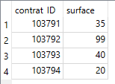

**Requête 1 :** Lister les numéros de contrats (contrat_ID) avec leur surface pour la commune de Caen.

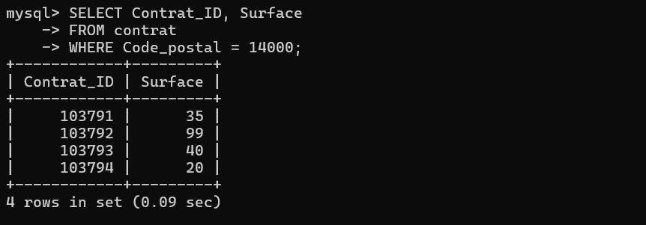

**Requête 2 :** Lister les numéros de contrats avec le type de contrat et leur formule pour les maisons du département 71.

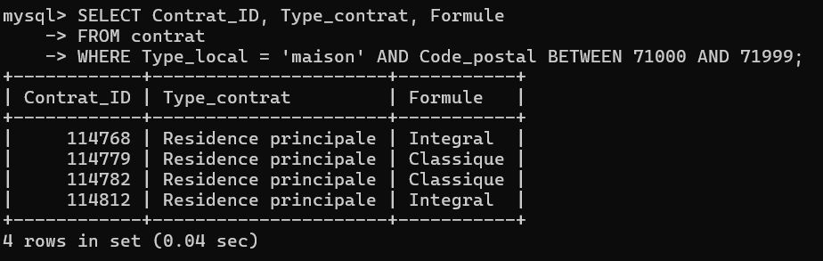

**Requête 3 :** Lister le nom des régions de France.

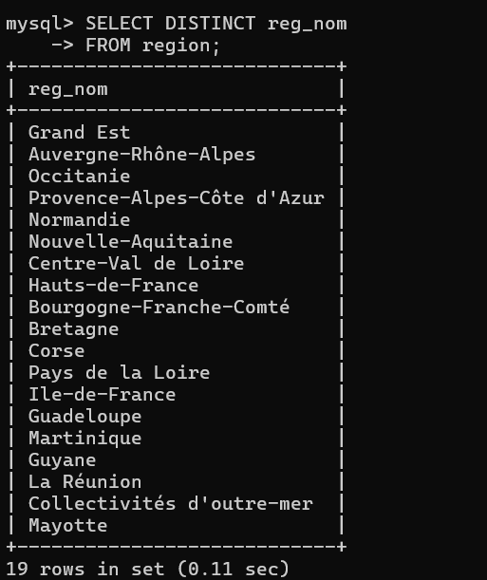

**Requête 4 :** Quels sont les 5 contrats qui ont les surfaces les plus élevées ?

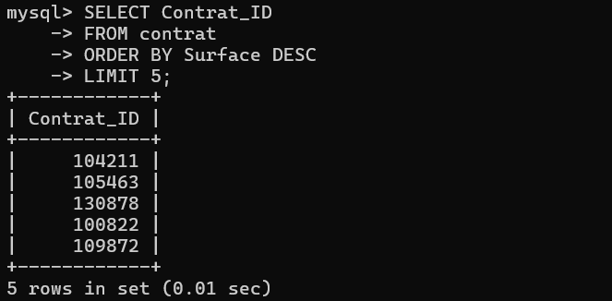

**Requête 5 :** Quel est le prix moyen de la cotisation mensuelle ?

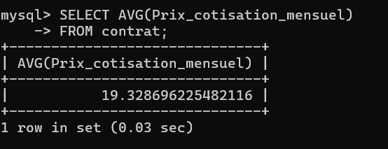

**Requête 6 :** Quel est le nombre de contrats pour chaque catégorie de prix de la valeur déclarée des biens ?

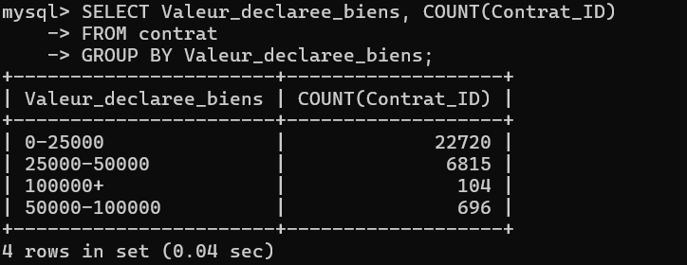

**Requête 7**: Quel est le nombre de formules “integral” sur la région Pays de la Loire ?

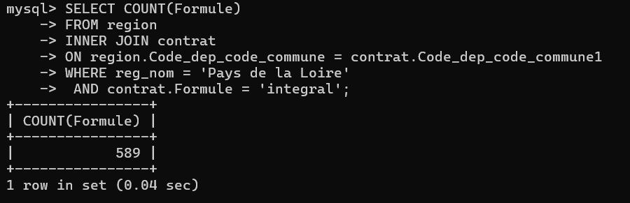

**Requête 8 :** Lister les numéros de contrats avec le type de contrat et leur formule pour les maisons du département 71

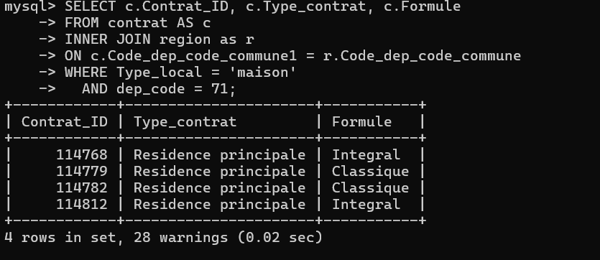

**Requête 9 :**  Quelle est la surface moyenne des contrats à Paris ?

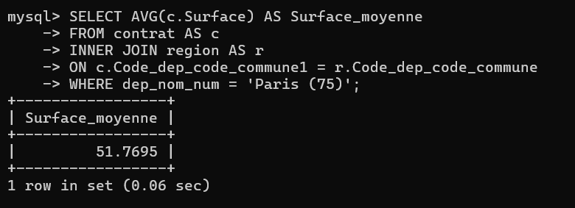

**Requête 10 :** Classement des 10 départements où le prix moyen de la cotisation est le plus élevé.

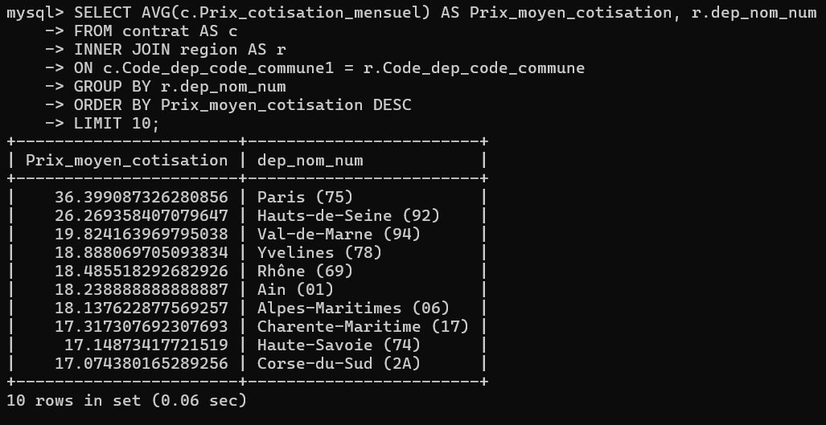

**Requête 11 :** Liste des communes ayant eu au moins 150 contrats.

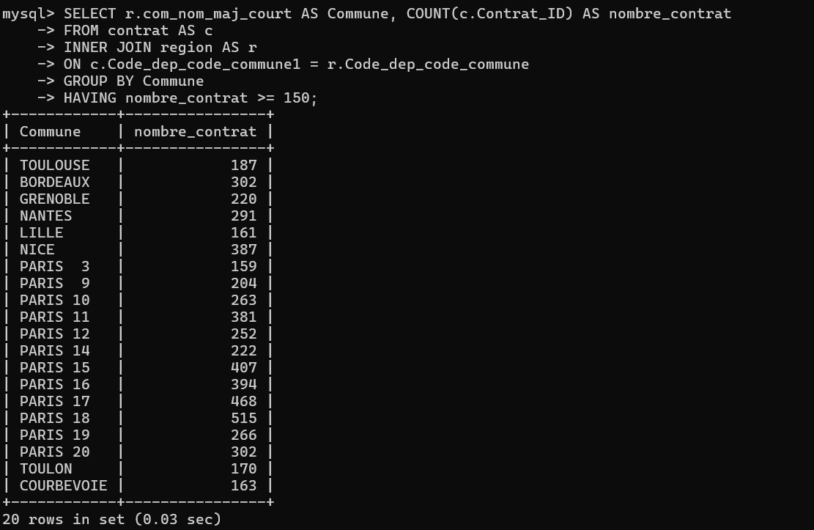

**Requête 12 :** Quel est le nombre de contrats pour chaque région ?

